

FilmotecaCLM.

Autor: Óscar Viana López.

Desarrollo de Aplicaciones Multiplataforma.

Tutor: Pablo Lledó Martinez.

# Abstracto:

Este proyecto presenta una aplicación que se conecta a las API de OMDB y TMDB, permitiendo a los usuarios crear cuentas, buscar películas y gestionar listas personalizadas de películas pendientes, vistas y favoritas. Los usuarios pueden valorar películas y visualizar las calificaciones de las APIs y otros usuarios registrados. Además, se proporciona la capacidad de editar perfiles, cambiando apodos (Nick) y avatares, incluso cargando nuevos avatares. El objetivo es establecer una comunidad de cinéfilos donde los usuarios no solo pueden buscar información, sino también calificarla a su gusto y expresar sus opiniones en el tablón de comentarios de cada película.

This project introduces an application that connects to the OMDB and TMDB APIs, enabling users to create accounts, search for movies, and manage customized lists of pending, watched, and favorite movies. Users can rate movies and view ratings from both the APIs and other registered users. Furthermore, the application allows profile editing, including changes to nicknames (Nick) and avatars, with the option to upload new avatars. The goal is to foster a community of movie enthusiasts where users can not only search for information but also rate it according to their preferences and share their opinions on the dedicated comments board for each movie.

Contenido

Abstracto: 2

Justificación del proyecto: 6

Introducción: 7

Interactividad y Participación del Usuario: 7

Recomendaciones Inteligentes: 7

Personalización del Perfil: 8

Integración con OMDB: 8

Implementación en Biblioteca Pública: 8

Objetivos: 9

Establecer Sistema de Cuentas de Usuario: 9

Desarrollar Buscador Eficiente: 9

Implementar Algoritmo de Recomendación: 9

Habilitar Sistema de Calificación: 9

Facilitar Función de Comentarios: 9

Diseñar Interfaz Intuitiva de Perfil: 10

Diseño: 11

Tablas creadas: 11

Tabla Usuario: 11

Tabla Peticiones: 12

Tabla Avatar: 12

Tabla PelisEstado: 12

Tabla Comentario: 12

Tabla Películas: 12

Tabla Géneros: 12

Tabla Borrados: 13

Normalización tercera forma normal (3F): 13

Tabla usuario: 13

Tabla Peticiones: 13

Tabla PelisEstado: 14

Tabla Peliculas: 14

Tabla Comentario: 15

Tabal avatar: 15

Tabla Borrados: 15

Interfaz Gráfica: 16

Vista de usuarios: 16

Vista de administradores: 18

Manual del usuario: 20

Diagrama de casos de uso: 22

Desarrollo: 24

Metodología: 24

Proceso de desarrollo: 24

Fase 1 24

Fase 2: 26

Fase Final: 28

Herramientas y tecnologías: 29

Desarrollo de la aplicación: 29

Documentación del código: 29

Instalador: 29

Gestión de la base de datos: 29

Herramientas dentro de la aplicación: 30

Integración de APIs Externas: 30

Base de Datos y rendimiento: 30

Desarrollo Empresarial 31

Conclusiones: 32

Anexos: 33

Manual de usuario: 33

Actualizaciones de FilmotecaCLM: 33

# Justificación del proyecto:

La concepción de este proyecto surgió a raíz de la inspiración proporcionada por la Biblioteca Pública del Estado de Cuenca, la cual alberga una amplia selección de películas las cuales me motivaron la idea de desarrollar una aplicación que no solo facilitara el acceso a información detallada sobre las películas, sino que también fomentara la interacción entre usuarios, permitiéndoles compartir sus opiniones y críticas acerca de sus gustos cinéfilos.

La creación de una aplicación de este tipo se fundamenta en la necesidad de enriquecer la experiencia de los usuarios al explorar y disfrutar de la oferta cinematográfica proporcionada por la Biblioteca Pública. La posibilidad de que los usuarios puedan expresar sus opiniones y valoraciones contribuirá a formar una comunidad virtual de cinéfilos, fomentando el intercambio de ideas y creando un espacio participativo en torno al séptimo arte.

En resumen, este proyecto no solo busca facilitar el acceso a información cinematográfica, sino también impulsar una experiencia más interactiva y social para los usuarios, promoviendo la participación activa y la construcción de una comunidad dedicada al cine.

# Introducción:

En un entorno donde la tecnología y la experiencia cinematográfica convergen, surge la necesidad de desarrollar un buscador de películas innovador que no solo simplifique la búsqueda de contenidos en una biblioteca pública con una vasta colección, sino que también transforme la forma en que los usuarios interactúan con el séptimo arte. Este proyecto se centra en la creación de una aplicación de búsqueda y recomendación de películas, enriquecida con características interactivas y personalización, diseñada para ser implementada en una biblioteca pública con una extensa variedad de títulos.

A través de una revisión bibliográfica, se ha identificado la creciente importancia de las plataformas de búsqueda y recomendación de películas en la era digital. Las expectativas de los usuarios han evolucionado más allá de la simple visualización de contenidos, buscando experiencias más participativas y personalizadas. La aplicación se basará en el servicio OMDB para acceder a una amplia base de datos de películas, aprovechando su extensa cobertura y detalles detallados.

Las ideas clave que fundamentan este proyecto incluyen:

## Interactividad y Participación del Usuario:

La interacción del usuario va más allá de la simple búsqueda, permitiendo la valoración y comentario de películas. La inclusión de listas personalizadas como "Vistas", "Pendientes" y "Favoritas" busca empoderar a los usuarios para organizar y compartir sus preferencias.

## Recomendaciones Inteligentes:

La aplicación empleará algoritmos de recomendación para sugerir películas adaptadas al gusto individual del usuario y a las tendencias emergentes en la comunidad de usuarios de la biblioteca.

## Personalización del Perfil:

Reconociendo la importancia de la expresión personal, la aplicación permitirá a los usuarios personalizar su perfil, cambiando avatares y nombres de usuario para una experiencia única y diferenciada.

## Integración con OMDB:

La utilización de la API OMDB como fuente principal de datos garantiza una búsqueda exhaustiva y detallada, proporcionando información precisa sobre las películas en la biblioteca pública.

## Implementación en Biblioteca Pública:

La aplicación está diseñada para ser implementada en una biblioteca pública, brindando a los usuarios acceso a una amplia selección de películas y mejorando su experiencia de descubrimiento.

Este proyecto busca no solo ser una herramienta de búsqueda, sino un espacio interactivo donde la comunidad de usuarios de la biblioteca pueda compartir sus pasiones cinematográficas y descubrir nuevas joyas del cine. A continuación, se detallarán los objetivos específicos y la metodología que guiará la realización de este proyecto único y dinámico.

# Objetivos:

## Establecer Sistema de Cuentas de Usuario:

Implementar un sistema de registro de cuentas de usuario que distinga entre diferentes roles, permitiendo la personalización de la experiencia según las preferencias individuales.

## Desarrollar Buscador Eficiente:

Crear un buscador de películas eficiente que posibilite a los usuarios acceder rápidamente a la información deseada, mejorando la experiencia de búsqueda en la extensa biblioteca de la aplicación.

## Implementar Algoritmo de Recomendación:

Desarrollar un algoritmo de recomendación de películas basado en las preferencias de los usuarios, brindando sugerencias personalizadas que se ajusten a sus gustos cinematográficos.

## Habilitar Sistema de Calificación:

Establecer un sistema integral de calificación y clasificación de películas, permitiendo a los usuarios expresar sus opiniones y contribuir a la valoración general de las películas en la plataforma.

## Facilitar Función de Comentarios:

Facilitar la interacción entre usuarios mediante la implementación de una función de comentarios en películas, fomentando la construcción de una comunidad cinéfila en línea y el intercambio de opiniones.

## Diseñar Interfaz Intuitiva de Perfil:

Crear una interfaz intuitiva para la configuración del perfil de usuario, posibilitando que los usuarios personalicen su experiencia a través de cambios en el avatar, el nombre de usuario y otras preferencias individuales.

# Diseño:

El diseño de la aplicación se ha planificado considerando su implementación en un único ordenador público dentro de la biblioteca, prescindiendo de la necesidad de un servidor externo. Para gestionar la información de manera eficiente, se ha optado por utilizar una base de datos embebida, en este caso, SQLite.

A continuación, se presenta el modelo entidad-relación de la base de datos.

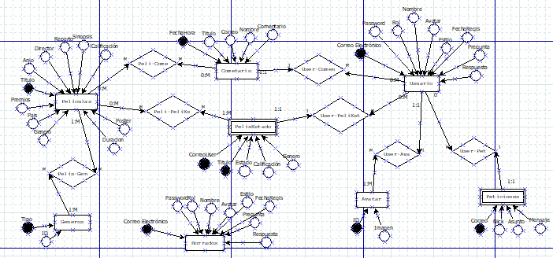

En dicha base de datos, se encuentran ocho tablas, siendo la tabla "Usuario" la principal debido a la abundancia de relaciones que alberga. A continuación, se describen cada una de las tablas utilizadas:

## Tablas creadas:

### Tabla Usuario:

Gestiona los datos del usuario, incluyendo correo electrónico, nombre, contraseña… Utiliza el correo electrónico como clave primaria y el campo "Avatar" como clave foránea.

### Tabla Peticiones:

Representa una tabla de entidad débil encargada de administrar las peticiones realizadas por los usuarios a los administradores. La clave foránea proviene del correo electrónico en la tabla "Usuario".

### Tabla Avatar:

Contiene las imágenes utilizadas por los usuarios como avatares. La tabla tiene como clave primaria el campo "ID" y almacena el campo "Imagen".

### Tabla PelisEstado:

Entidad débil encargada de gestionar las valoraciones y listas de películas de los usuarios. Utiliza como claves foráneas el correo del usuario y el título de la película.

### Tabla Comentario:

Almacena los comentarios que los usuarios han hecho sobre películas específicas.

### Tabla Películas:

Guarda los datos de las películas obtenidos mediante la API OMDB. La clave primaria es el título de la película.

### Tabla Géneros:

Almacena los ID de los géneros utilizados para buscar películas en la API TMDB. La clave primaria es un número auto incrementable denominado "ID".

### Tabla Borrados:

Única tabla en la base de datos sin relaciones con otras tablas. Su función es almacenar información sobre usuarios vetados de la aplicación, transfiriendo datos desde la tabla "Usuario" a la tabla "Borrados".

## Normalización tercera forma normal (3F):

A continuación, se presentarán las tablas previamente mencionadas después de haber sido sometidas al proceso de normalización. Este proceso garantiza una distribución adecuada de la información, facilitando la consulta, actualización e inserción de datos en la base de datos.

### Tabla usuario:

CREATE TABLE Usuario (

Correo TEXT NOT NULL PRIMARY KEY,

Password TEXT NOT NULL,

Rol TEXT NOT NULL,

Nombre TEXT NOT NULL UNIQUE,

Avatar INTEGER NOT NULL,

Estilo TEXT NOT NULL,

FechaRegis TEXT NOT NULL,

Pregunta TEXT NOT NULL,

Respuesta TEXT NOT NULL,

FOREIGN KEY (Avatar) REFERENCES Avatar(Id)):

### Tabla Peticiones:

CREATE TABLE Peticiones (

Correo TEXT NOT NULL,

Nick TEXT NOT NULL UNIQUE,

Asunto TEXT NOT NULL,

Mensaje TEXT NOT NULL,

PRIMARY KEY (Correo, Nick),

FOREIGN KEY (Correo) REFERENCES Usuario(Correo)

);

### Tabla PelisEstado:

CREATE TABLE PelisEstado (

Titulo TEXT,

CorreoUser TEXT,

Calificacion TEXT,

Estado TEXT,

Genero TEXT NOT NULL,

PRIMARY KEY (Titulo, CorreoUser),

FOREIGN KEY (Titulo) REFERENCES Peliculas(Titulo),

FOREIGN KEY (CorreoUser) REFERENCES Usuario(Correo)

);

### Tabla Peliculas:

CREATE TABLE Peliculas (

Titulo TEXT PRIMARY KEY,

Anio INTEGER,

Director TEXT,

Reparto TEXT,

Sinopsis TEXT,

Calificacion TEXT,

Poster TEXT,

Duracion TEXT,

Genero TEXT,

Pais TEXT,

Premios TEXT

);

### Tabla Comentario:

CREATE TABLE Comentario (

Titulo TEXT NOT NULL,

Correo TEXT NOT NULL,

Nombre TEXT,

Comentario TEXT NOT NULL UNIQUE,

FechaHora DATETIME PRIMARY KEY,

FOREIGN KEY (Correo) REFERENCES Usuario(Correo),

FOREIGN KEY (Titulo) REFERENCES Peliculas(Titulo)

);

### Tabal avatar:

CREATE TABLE Avatar (

Id INTEGER PRIMARY KEY AUTOINCREMENT,

Imagen BLOB

);

### Tabla Borrados:

CREATE TABLE Borrados (

Correo TEXT PRIMARY KEY,

Password TEXT NOT NULL,

Rol TEXT NOT NULL,

Nombre TEXT NOT NULL,

Avatar INTEGER NOT NULL,

Estilo TEXT NOT NULL,

FechaRegis TEXT NOT NULL,

Pregunta TEXT NOT NULL,

Respuesta TEXT NOT NULL,

FOREIGN KEY (Avatar) REFERENCES Avatar(Id)

);

## Interfaz Gráfica:

### Vista de usuarios:

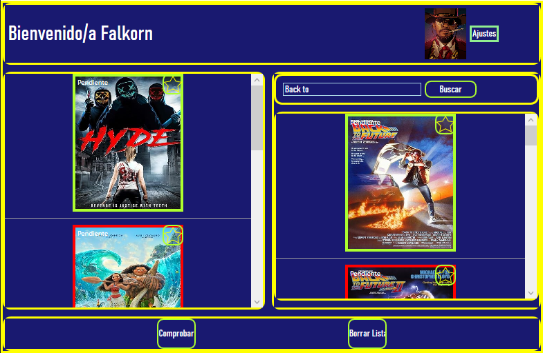

(Captura de pantalla página WPF para cualquier usuario).  
  
La elección estratégica de los colores MidnightBlue y Yellow como predominantes en la aplicación no solo obedece a una estética visual atractiva, sino que también se fundamenta en principios de diseño que buscan crear una armonía cautivadora y un sello distintivo para la identidad de la aplicación. La combinación de MidnightBlue, con su profundo tono azul oscuro, y Yellow, un tono vibrante y enérgico, genera un contraste equilibrado que resalta la interfaz de manera elegante y agradable a la vista. Esta paleta cromática no solo busca atraer la atención del usuario, sino también transmitir sensaciones de confianza, calidez y modernidad.

El color MidnightBlue se ha seleccionado por su tono sereno y sofisticado, evocando la tranquilidad que se desea asociar con la experiencia del usuario al explorar la aplicación. Por otro lado, el Yellow se introduce como un acento vibrante y optimista, infundiendo energía y vitalidad a la interfaz. Esta combinación crea una experiencia visual que es tanto estimulante como equilibrada, asegurando una conexión emocional positiva con el usuario.

Además, la fuente Bahnschrift Condensed ha sido elegida como la tipografía oficial de la aplicación. Su estilo moderno y condensado aporta una apariencia contemporánea y legible a los elementos textuales, mejorando la coherencia visual en todo el diseño. La elección de esta tipografía no solo busca la estética, sino también la funcionalidad, garantizando una presentación clara y eficiente de la información.

En conjunto, la combinación de colores MidnightBlue y Yellow con la tipografía Bahnschrift Condensed no solo crea una interfaz visualmente atractiva, sino que también establece un sello de identidad distintivo para la aplicación. Esta cuidadosa elección de elementos visuales contribuye a la creación de una experiencia de usuario única y memorable, reforzando la presencia de la aplicación en la mente de los usuarios.

### Vista de administradores:

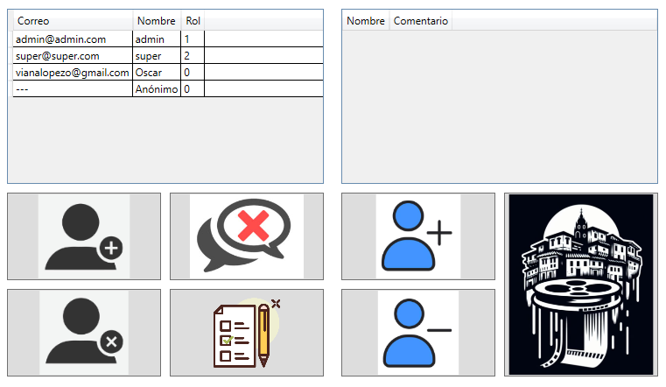

(Captura de pantalla página WPF únicamente para Administradores)

En lo que respecta al diseño de la interfaz gráfica destinada al administrador, se ha tomado la decisión estratégica de mantener el formato por defecto. Este enfoque se adopta con el propósito de establecer una clara diferenciación respecto al usuario genérico, proporcionando al administrador una experiencia visual y funcional única y específica para sus tareas administrativas.

La elección de elementos DataGrid se fundamenta en la necesidad de presentar información de manera estructurada y eficiente. Al emplear un color blanco grisáceo en combinación con esquinas más cuadriculadas, se logra potenciar la percepción del administrador, sugiriendo una sección dedicada a la administración de datos con un aire profesional. Este diseño busca optimizar la experiencia del administrador al proporcionar una interfaz visualmente clara y orientada a la gestión eficiente de usuarios y comentarios dentro de la aplicación.

Para comprender mejor la disposición de la interfaz del administrador, consideremos la página principal. Esta se compone de dos DataGrids que presentan listados de usuarios y comentarios respectivamente. Además, se integran botones que permiten la eliminación de usuarios o comentarios seleccionados, así como la apertura de un formulario nuevo destinado a la inserción de usuarios. Un botón adicional revela una sección de la aplicación que muestra una ventana nueva con la parte de usuarios normales, manteniendo la hoja de estilos con los colores y la fuente previamente establecidos. Es importante destacar que la parte dedicada a los administradores mantiene el formato por defecto en la página XAML, asegurando así una presentación uniforme y profesional en su gestión de datos.

### Manual del usuario:

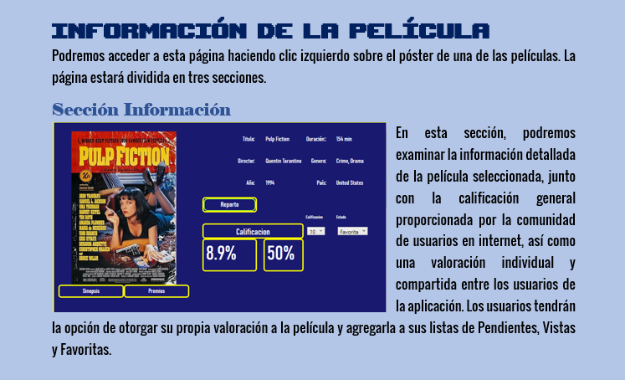

(Un apartado del manual del usuario)

En lo que respecta al manual del usuario, se ha tomado la decisión consciente de mantener una paleta de tonos azulados. Esta elección se fundamenta en el intento de lograr una sensación de sincronía visual con la aplicación, incluso considerando que el manual se presenta en formato PDF. La coherencia cromática busca ofrecer a los usuarios una experiencia armoniosa y familiar, reflejando la identidad estilística de la aplicación.

Para estructurar de manera atractiva el contenido del manual, se ha asignado un tono azul claro al fondo de la página, proporcionando un trasfondo visual que facilita la lectura y crea un entorno agradable. El título principal, destacado como título 1, ha adoptado un tono azul oscuro, empleando la fuente Upheaval TT para acentuar su presencia con elegancia y claridad.

Los títulos de nivel 2 han sido enriquecidos con un tono azul clásico, utilizando la fuente Elephant para conferirles una apariencia distintiva y fácil de seguir. Por otro lado, el texto explicativo ha sido estratégicamente mantenido en un tono negro, ya que esta elección contribuye a una lectura más legible y cómoda. La fuente Oswald ha sido seleccionada para el texto explicativo, asegurando una presentación clara y moderna.

Esta cuidadosa combinación de colores y fuentes no solo persigue la estética visual, sino que también se orienta a mejorar la comprensión y accesibilidad del contenido del manual del usuario. La atención a estos detalles pretende proporcionar una guía clara y atractiva, reforzando así la experiencia completa del usuario con la aplicación.

### Diagrama de casos de uso:

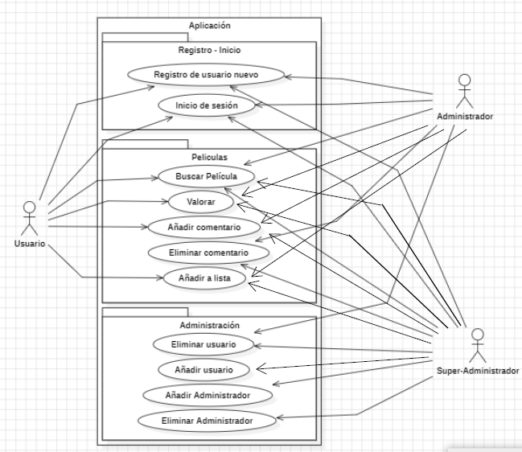

(Diagrama de casos de uso)

En este esquema de casos de uso, se detallan las funciones principales de cada tipo de usuario:

**Usuario Normal**:

Las funciones son simples y se centran en acciones básicas como registrarse, iniciar sesión, buscar películas, asignar valoraciones, agregar películas a listas y comentar.

**Usuario Administrador**:

Aparte de las funciones del usuario normal, el administrador tiene la capacidad de eliminar usuarios, siempre que no sean de tipo administrador o superadministrador, y borrar comentarios.

**Usuario Super-Administrador**:

Este tipo de usuario es único y tiene todas las funciones de los usuarios anteriores. Además, cuenta con el privilegio adicional de poder agregar y eliminar administradores.

# Desarrollo:

## Metodología:

En lo que respecta al desarrollo del proyecto, he seguido la metodología del modelo en cascada, la cual implica establecer objetivos claros para la aplicación y luego proceder a desarrollarlos. Después de definir los objetivos, dibujaba cada página de la aplicación en papel, detallando el funcionamiento de cada sección para obtener un guion claro. Optaba por abordar un objetivo a la vez, asegurándome de completarlo antes de pasar al siguiente. Sin embargo, conforme el proyecto crecía, surgían ocasiones en las que era necesario regresar a secciones anteriores para realizar pequeños ajustes que se alinearan mejor con las partes subsiguientes.

Al concluir cada objetivo, llevaba a cabo una fase de pruebas específica y, al finalizar el proyecto en su totalidad, se ejecutaba una fase de pruebas para la aplicación completa. ¿Cuáles son los beneficios asociados a esta metodología? Principalmente, proporciona una estructura clara para la aplicación y un sistema de organización que minimiza la posibilidad de caos durante el desarrollo.

Aunque inicialmente logré los resultados deseados con esta metodología, posteriormente surgió la necesidad de agregar más funcionalidades para enriquecer y completar de manera más exhaustiva la aplicación, dando lugar a la creación de nuevos objetivos.

## Proceso de desarrollo:

### Fase 1

En la fase inicial, delineé objetivos simples para el proyecto, que incluían:

#### Registro de Usuario, Cambio de Contraseña y Login:

Implementé la funcionalidad básica para que los usuarios puedan registrarse, cambiar su contraseña y realizar el inicio de sesión.

#### Buscador de Películas:

Desarrollé un sistema de búsqueda de películas que permite a los usuarios acceder fácilmente a la información deseada. Implementé un sistema de búsqueda de películas utilizando la API OMDB (Open Movie Database). Esta API me permitió acceder a información detallada sobre películas, como título, año, director, reparto, género, calificación, sinopsis y póster. A través de solicitudes HTTP con parámetros específicos, logré recuperar datos relevantes para presentarlos a los usuarios, facilitando así el acceso a la información deseada sobre películas específicas. La utilización de la API OMDB agilizó el proceso y mejoró la experiencia del usuario al proporcionar datos cinematográficos precisos y actualizados.

#### Visualización Detallada de la Información de la Película:

Creé una interfaz que proporciona a los usuarios detalles completos sobre una película seleccionada.

#### Comentarios, Valoración y Listas de Películas:

Permití a los usuarios asignar comentarios, valorar las películas y organizarlas en listas personalizadas, como "Vistas", "Pendientes" y "Favoritas".

#### Modificación del Nombre de Usuario y Avatar:

Implementé la capacidad de los usuarios para modificar su nombre de usuario y avatar, personalizando así su experiencia en la aplicación. Además de poder elegir entre los avatares por defecto el usuario también podía insertar un avatar nuevo mediante una imagen. Este avatar puede seleccionarlo cualquier usuario.

#### Visualización de Listas Pendientes, Vistas y Favoritas:

Desarrollé una función para que los usuarios puedan visualizar fácilmente las películas en sus listas "Pendientes", "Vistas" y "Favoritas".

### Fase 2:

Posteriormente, decidí incorporar nuevos objetivos:

#### Visualización de Múltiples Películas Seleccionadas:

Perfeccioné la experiencia del usuario al permitir la visualización de varios detalles de varias películas seleccionadas en una tabla.

#### Visualizar Películas por el Mismo Director:

Integré la funcionalidad para que los usuarios puedan ver películas dirigidas,actuadas… (en general cualquier película en la que haya colaborado de alguna forma) por el mismo director de una película seleccionada. Para lograr esto, incorporé una segunda API, específicamente la API de TMDB (The Movie Database).

La API de TMDB proporciona información adicional sobre películas, incluyendo detalles sobre el equipo de producción, reparto y otros aspectos relacionados. Al realizar solicitudes a esta API, pude obtener datos sobre películas vinculadas al mismo director de la película elegida por el usuario.

Esta integración permitió enriquecer la experiencia del usuario al proporcionar recomendaciones relacionadas con el director de una manera más completa y diversa, utilizando información adicional de la API de TMDB.

#### Recomendación de Películas por Género Favorito:

Desarrollé un código que ofrece recomendaciones de películas basadas en el género favorito del usuario. En caso de que el usuario no tenga un género preferido, el sistema se orienta hacia los géneros más apreciados por todos los usuarios de la aplicación. En situaciones en las que no se identifica un género común, se sugieren estrenos de los últimos dos años. Si todos los estrenos han sido visualizados, la recomendación se extiende a películas de cualquier año.

Para implementar este objetivo, se integró la API TMDB (The Movie Database). El código desarrollado establece una comunicación efectiva con ambas APIs, permitiendo así enriquecer la aplicación al aprovechar la capacidad de búsqueda por director, género y fecha proporcionada por TMDB, mientras se mantiene la funcionalidad existente de la API OMDB. Esta decisión permitió maximizar la diversidad y calidad de las recomendaciones cinematográficas ofrecidas a los usuarios.

#### Modificación del Objetivo de Cambio de Contraseña:

Ajusté la funcionalidad de cambio de contraseña, tomando la decisión de implementar una pregunta de seguridad personalizable en lugar de utilizar preguntas predefinidas. Esta modificación otorga a los usuarios la libertad de crear sus propias preguntas de seguridad, adaptándolas a su nivel de complejidad deseado.

Se descartó la opción de enviar correos electrónicos como parte del proceso de cambio de contraseña, ya que esta funcionalidad no cumplía con los objetivos establecidos de manera satisfactoria. La elección de la pregunta de seguridad personalizable brinda una alternativa más flexible y segura para garantizar la autenticación de los usuarios durante el proceso de recuperación de contraseña.

### Fase Final:

Con todos estos objetivos desarrollados, inicié la documentación del código utilizando el programa Sandcastle. Aunque el código ya estaba comentado en el lenguaje C#, también trabajé en el desarrollo del instalador, realizando varios intentos para asegurar una instalación exitosa en cualquier ordenador.

Cabe destacar que dediqué un considerable período de tiempo perfeccionando el instalador para asegurar su funcionamiento.

## Herramientas y tecnologías:

### Desarrollo de la aplicación:

Para llevar a cabo el desarrollo de la aplicación, he utilizado Microsoft Visual Studio 2022 como entorno de desarrollo, optando por un proyecto de Aplicación WPF de .NET. Los lenguajes de programación empleados fueron C# y XAML, proporcionando así una combinación efectiva para el desarrollo de aplicaciones Windows Presentation Foundation (WPF).

### Documentación del código:

La generación de documentación del código se realizó a través del uso del programa Sandcastle Help Builder Project. Este enfoque facilita la comprensión y mantenimiento del código, proporcionando información detallada sobre su estructura y funcionamiento.

### Instalador:

La implementación del instalador se llevó a cabo mediante el proyecto Setup Wizard, con el cual se buscó asegurar una instalación exitosa de la aplicación en cualquier ordenador. Este proceso implicó múltiples intentos y ajustes para garantizar una experiencia de usuario sin contratiempos.

### Gestión de la base de datos:

En el ámbito de la gestión de la base de datos, se eligió SQLite como sistema de gestión de bases de datos, respaldado por la herramienta DB Browser for SQLite para la visualización y comprobación de datos en la base de datos.

### Herramientas dentro de la aplicación:

La aplicación hizo uso extensivo de elementos como páginas y ventanas WPF para facilitar la navegación del usuario. Además, se implementaron User Controls para mejorar la interfaz de usuario y clases personalizadas como "BD", "Movie", "Comentario" y "Usuario", entre otras, para gestionar eficientemente la información dentro de la aplicación.

### Integración de APIs Externas:

Para enriquecer la aplicación, se integraron dos APIs externas, OMDB y TMDB. Estas APIs se gestionaron mediante clases dedicadas que facilitaron la obtención de información detallada sobre películas y su clasificación por diversos criterios.

### Base de Datos y rendimiento:

Se incorporó la tabla "Peliculas" en la base de datos para almacenar datos detallados de películas provenientes de las APIs. Esta elección se hizo con el objetivo de optimizar la velocidad de la aplicación al evitar tiempos de espera prolongados asociados con múltiples solicitudes a las APIs. Al tener datos locales, se mejoró significativamente la eficiencia y la velocidad de la aplicación, proporcionando una experiencia más ágil al usuario.

# Desarrollo Empresarial

Este documento se encuentra impreso de manera independiente con el propósito de optimizar la organización y estructura de la información contenida tanto en el propio documento como en este adjunto.

# Conclusiones:

Como conclusión de este trabajo, he adquirido la comprensión fundamental de la importancia de establecer objetivos sólidos antes de iniciar el desarrollo de la aplicación. Una vez redactados, llevar a cabo un esquema con pseudocódigo ha demostrado ser un paso esencial para clarificar el funcionamiento de cada elemento de la aplicación y comprender sus razones fundamentales. Además, he decidido que, en futuros proyectos con bases de datos embebidas, exploraré la opción de utilizar una base de datos de objetos, con el objetivo de optimizar significativamente el código asociado.

La metodología en cascada que he empleado se ajusta a mi preferencia como enfoque de trabajo, aunque reconozco la necesidad de agregar una cronología para determinar el tiempo necesario para alcanzar cada objetivo.

En relación con la hoja de estilos, he constatado que definirla durante la generación de elementos de la página WPF, aunque requiera planificación previa, resulta ser el enfoque más eficiente.

En una reflexión más personal, he reconocido la necesidad de imponer mayor disciplina en mi rutina de trabajo, estableciendo horarios fijos y definición de pequeños objetivos diarios para mantener un enfoque más estructurado y eficiente en la realización de tareas.

# Anexos:

## Manual de usuario:

Este documento se encuentra impreso de manera independiente con el propósito de optimizar la organización y estructura de la información contenida tanto en el propio documento como en este adjunto.

## Actualizaciones de FilmotecaCLM:

Ahora que nuestra aplicación está en funcionamiento y se espera que varios usuarios la utilicen, resulta lógico proceder con la actualización de la misma, considerando que hemos lanzado el proyecto de una comunidad de cinéfilos. La estrategia más coherente es continuar aprovechando este recurso. Las futuras actualizaciones podrían centrarse en mejorar la experiencia de los usuarios, incluyendo la posibilidad de agregar un campo de descripción para que puedan presentarse a sí mismos.

Además, la aplicación podría incorporar un buscador de usuarios, facilitando el envío de solicitudes de amistad y permitiendo recomendar películas directamente a una sección de recomendaciones entre amigos. En cuanto a los comentarios, se podría introducir un sistema de hilos para organizar y seguir las discusiones, así como la opción de expresar aprobación o desacuerdo mediante botones de "Me gusta" o "No me gusta". El comentario más votado podría destacarse en la parte superior de la sección.

Otra mejora sugerida sería la implementación de un sistema que permita a los usuarios crear chats o foros para debatir sobre sus películas, directores o actores favoritos. En resumen, cada nueva actualización debería introducir características innovadoras y/o abordar posibles problemas de las versiones anteriores.